 未标题-1

**综合设计实验报告**

**题 目: 人事管理系统**

**院系名称： 信息科学与工程学院**

**专业班级： 空间信息与数字技术180X班**

**指导教师： 李 滨**

|  |  |
| --- | --- |
|  |  |
|  |  |

**成 员：**

2020**年 12 月**

**目 录**

1.设计要求 1

1.1 数据要求 1

1.2 功能要求 1

2.概念结构设计 1

2.1 局部E-R模型 1

2.2 全局E-R模型 1

3.逻辑结构设计 1

4.物理设计（） 1

5.数据库实施与开发 1

5.1 数据库实施 1

5.2 模块开发（选做） 1

6.总结 1

7.组员个人总结（见附件） 2

附件1： 3

注意：

（此页为目录。文档中，一级标题就用了样式中的标题1，二级标题用了标题2，只改变了字体和大小。三级标题，建议大家用标题3，再对字体及大小修改即可，这样，大家把整篇文档编辑好后，把鼠标放在当前页合适的位置，选择“引用——目录——自动目录1”。就可以自动生成目录。）上面的目录就是我用此方法完成的。

***目录生成后全部选中，格式调整为：小四，宋体，1.5倍行距！！！***

# 小组分工

详细说明每个人在整个课程设计过程中的具体分工。

# 设计要求

## 数据要求

此处对选择的题目进行相关说明，例如项目的意义、功能需求的分析等。

## 功能要求

采用软件工程理论进行设计。

# 概念结构设计

## 局部E-R模型

有适当文字说明

## 全局E-R模型

有适当文字说明

# 逻辑结构设计

# 物理设计（）

依据索引设定的原则，设定适当的索引

设定的原则：



根据以上的原则，我们进行了如下的判断

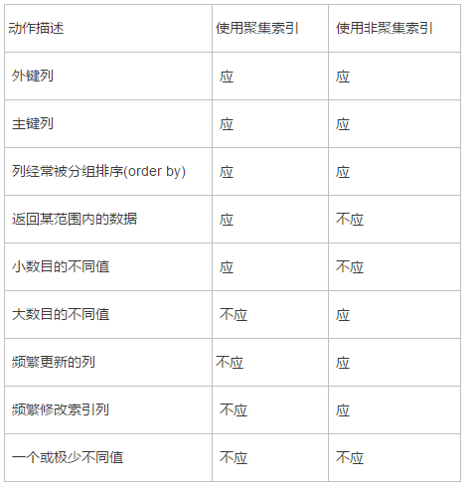

1、因为随着数据和应用程序活动的改变，索引的性能和效能也会改变，所以要监视查询性能。如果表上有过度地插入、修改和删除操作，索引页被分成多块就形成了索引碎片，如果索引碎片严重，那扫描索引的时间就会变长，甚至导致索引不可用，因此数据检索操作就慢下来了并且降低查询性能，返回相同的结果需要更多的IO操作，因此通过重新生成、重新组织索引来保持索引碎片最小化。

2、为只读文件组或数据库上的索引使用100%填充因子，这样使得完成查询需要访问的数据页更少，相应的IO操作也更少，效率自然得到提升。

并且根据这些原则将以下几个主要的表设置索引（其他附表是为了优化系统，将其中很多个第二范式、第三范式的表分解，并且这些表不进行聚集索引的建设，转而在VS程序设计的时间直接调用，提高系统查询的性能）



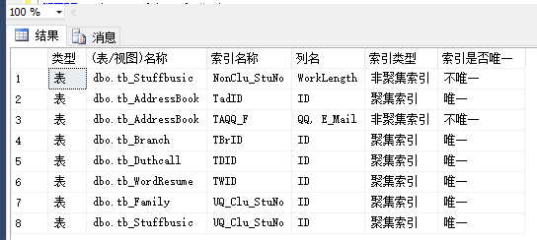

# 数据库实施与开发

## 数据库实施

这部分显示，利用SQL语句或在SSMS内，创建具体的表、联系、索引等。

## 模块开发（选做）

以一个模块为例，展示开发的系统，体现系统的功能要求，例如：增、删、改、查等等。

# 总结

从全组的角度，对本次实验进行总结，主要从知识获取、成果的完成情况、进一步的完善等方面做总结。避免出现太口语化、抒发情感的语言。

# 组员个人总结（见附件）

这部分内容详细说明个人在本次课程设计中承担的任务、完成情况、与组员的配合情况、收获及不足。

个人总结

学号：201916060106 姓名：戚英豪 班级：空信1901

这次的实验十分的复杂，是之前所有实验的一个集合，是一个很大的挑战，并且是小组合作的形式，如果一个人出错就会导致整组的进度失误。而我被分配的任务是负责物理设计部分、数据库和系统程序的链接部分和程序的完善修改。

首先我进行的是数据库和系统程序的链接部分，虽然看起来很简单，只需要将数据库和程序链接起来就行了，但是在真正的编写过程中才知道这个很麻烦，要处理好VS中程序的设计以及数据库中表的形式以及每个表之间的关联。一开始我只是单纯的利用程序对数据库进行打开，查询和显示，勉强让程序能够正常运行，显示登录窗口，但是无论如何就是登录不上，并且一直找不到原因。于是我又担任了程序的完善修改部分，尝试能够解决问题。

在尝试了很久之后我编写了很多个调试代码，尝试一个个排除问题，最终发现是最开始编写程序的那位同学编写的数据库信息是按照他的数据库中的名字来写的，而负责开发数据库的那位同学所使用的名字并不是这个，导致数据库连接失败，解决了之后就顺利的登录了上去，成功的显示了数据，但是还有个问题，就是程序运行时的响应时间过长，因为数据库中的表很多，而且程序也没设置优化的功能，导致整个程序使用起来很慢，很卡，于是我就根据百度上搜索的资料对数据库和程序进行了优化，并且完成了物理设计的部分。

这个优化部分其实不难，程序方面只需要每个功能后面加一个关闭并释放数据就行，难的是在数据库部分，一开始我们输入了大量的数据，但是物理设计这部分我还没做，导致索引不是很完善，表之间的联系也有问题，于是我通过和小组内成员的协商，对程序和数据库进行了重新的设计，完成了物理设计部分。

但是在数据库的讨论过程中，产生了一些小矛盾，因为在进行数据库优化的时间段正好赶上GIS组件式开发的考试，我是打算对数据库索引部分进行彻底，完整的优化，打算一劳永逸，但是在考试的压力下每个人都显得十分的急躁，而且索引的设计需要考虑每个表之间的关系，并且还要修改VS那边的程序，由于任务工作量很大，于是在讨论过程中就产生了一些矛盾，直接就不想弄了，不优化了，就这样完事了，但是最后经过讨论还是打算将这个实验尽量做好一点，做出我们在数据库这门课中所学的成果。因此我们通过重新生成、重新组织索引来保持索引碎片最小化；并且为只读文件组或数据库上的索引使用100%填充因子，这样使得完成查询需要访问的数据页更少，相应的IO操作也更少，效率自然得到提升；而且将其中很多个表根据程序功能进行分解，并且这些表不进行聚集索引的建设，转而在VS程序设计的时间直接调用，提高系统查询的性能。

这次的实验虽然很难，很复杂，但是真的使我收获匪浅，首先是数据库和系统程序的链接部分，让我彻底了解了数据库是如何使用的，也学会了如何协调数据库与程序之间的关系，怎么样才能使得功能正常，并且尽可能的进行优化，其次，也是最重要的是我学会了如何和别人进行有效的沟通和交接，因为每个人的思路和设计风格不一样，因此对于程序的交接部分良好的沟通是十分重要的，就如同实验中碰到的数据库连接失败的问题，其实只要事先做好沟通，协调，其实是不会出现这个问题的。并且整个程序的开发过程是循序渐进的，不能急于求成，一蹴而就，要稳中求进才能做快，做好。

 (遇到的问题)

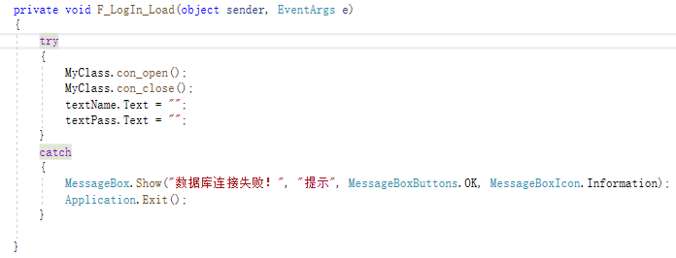



（进行调试）

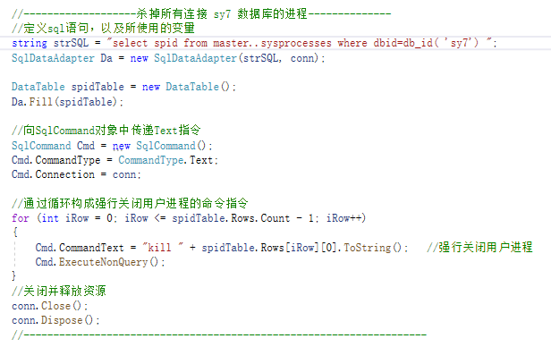

（对程序的优化）

说明：

1.文档中的截图，一律需要增加编号，编号在图下方出现，从1开始顺序编号。介绍到图时，需要按照如下的方式：

…………用户、管理员填写的信息与数据库各自表中的每一个数值匹配，则登录成功；反之，则不成功。登陆界面如图4所示：



图4 登陆界面

2. 正式的文档，红色、蓝色的说明部分全部删去。

**3. 格式要求：**

**1级标题; 黑体，小三，单倍行距，段前段后各0.5行**

**2级标题：黑体，四号，单倍行距**

**正文：宋体，小四号，1.5倍行距。注意段落要首行缩进。**

附件1：

**个人总结**

班级：空信1801 学号：201816920101 姓名：XXX

课程设计总结，要求每人对自己的工作做出客观评价，语言尽量要严谨，总结自己开发中的经验与不足，与团会合作的情况等。